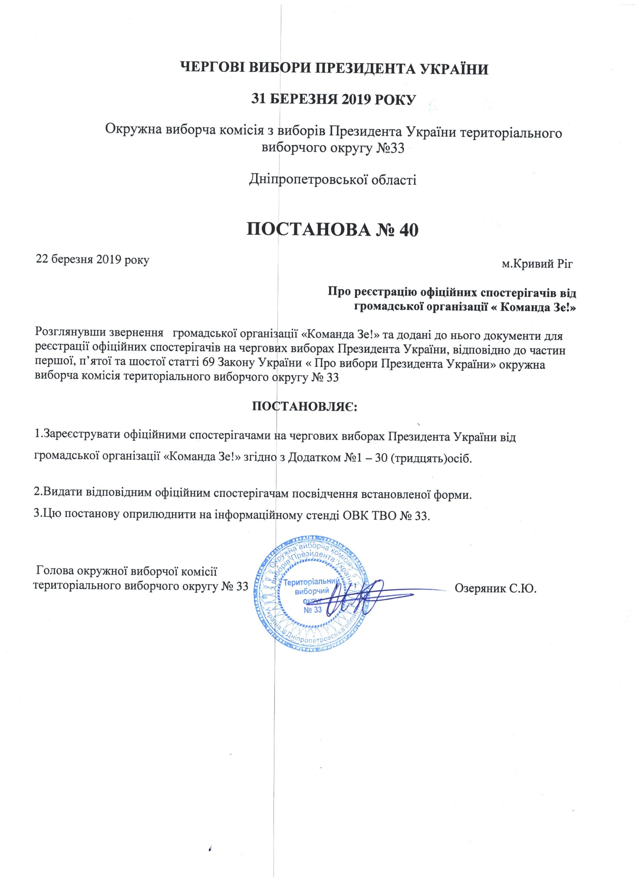

Додаток №1
до постанови окружної
виборчої комісії
№ 40 від 22.03.2019
Список
офіційних спостерігачів від громадської організації «Команда Зе!»

1 | Задворний Владислав Володимирович
2 | Чернецький Сергій Федорович
3 | Янченко Любов Василівна
4 | Нянчур Сергій Миколайович
5 | Бурчак Олександр Іванович
6 | Зінов'єв Богдан Юрійович
7 | Рябець Юрій Володимирович
8 | Шкабко Андрій Петрович
9 | Поленок Максим Михайлович
10 | Патинко Юрій Сергійович
11 | Яровий Борис Юрійович
12 | Яровий Юрій Борисович
13 | Алхімова Карина Олександрівна
14 | Рогов Павло Миколайович
15 | Пономарев Денис Юрійович
16 | Незнакін Сергій Павлович
17 | Сидоренко Андрій Сергійович
18 | Кедровський Андрій Іванович
19 | Білик Артем Юрійович
20 | Білик Богдан Юрійович
21 | Векленко Марина Іванівна
22 | Коротуненко Ольга Анатоліївна
23 | Коротуненко Дмитро Вікторович
24 | Фастовець Олександр Анатолійович
25 | Фастовець Тетяна Володимирівна
26 | Фастовець Андрій Анатолійович
27 | Дубровська Інна Василівнав
28 | Катанов Євген Васильович
29 | Векленко Денис Іванович
30 | Бєльський Євген Григорович

Голова окружної виборчої комісії
територіального виборчого округу № 33 Озеряник С.Ю.

